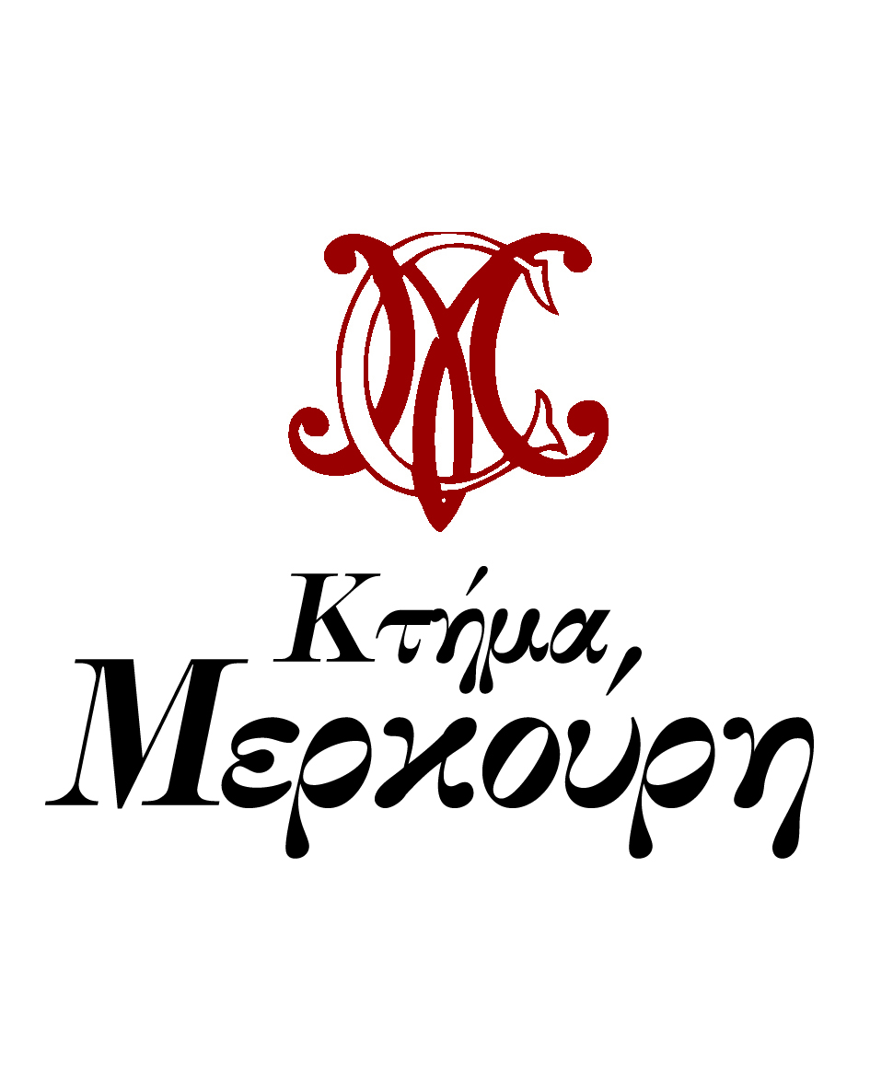

**ΠΡΟΣΚΛΗΣΗ**

Το Κτήμα Μερκούρη σας προσκαλεί να τιμήσετε με την παρουσία σας

τη Διάλεξη του διακεκριμένου **Γλύπτη κ. Γιώργου Χουλιαρά,**

**Ομ. Καθηγητή της Ανωτάτης Σχολής Καλών Τεχνών.**

με θέμα:

**«Το ανθρώπινο σώμα στη γλυπτική από την προϊστορία μέχρι σήμερα»**

**Κυριακή 26 Νοεμβρίου 2023**

12 μεσημβρινή

Αίθουσα Εκδηλώσεων Κτήματος Μερκούρη

Κορακοχώρι Ηλείας

Τον ομιλητή θα προλογίσει η Ιστορικός Τέχνης κυρία Μαρία Σφενδουράκη

Είσοδος ελεύθερη